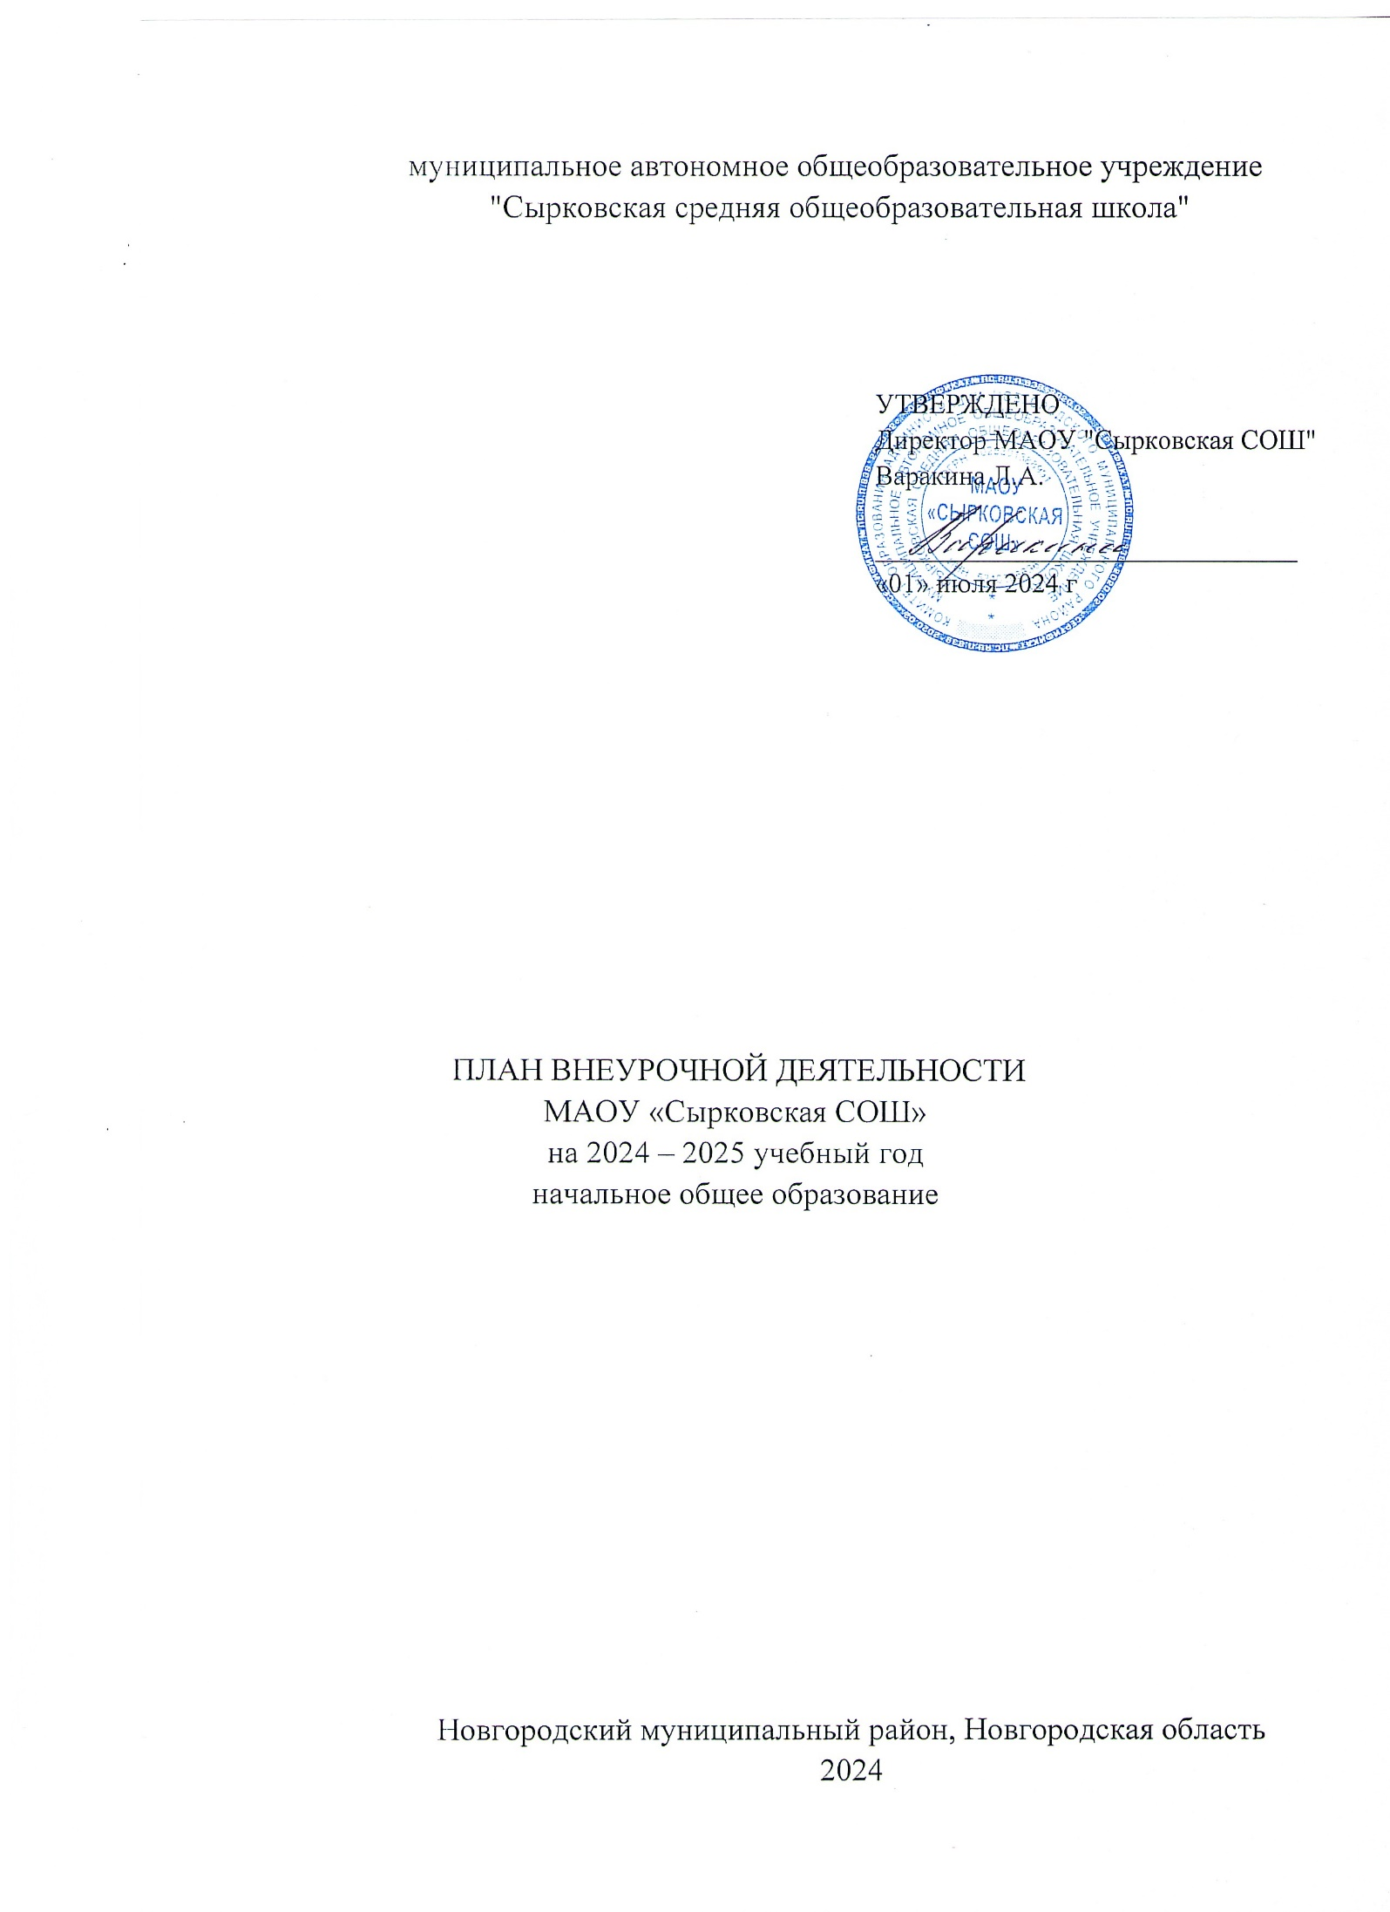

# ПОЯСНИТЕЛЬНАЯ ЗАПИСКА

План внеурочной деятельности начального общего образования муниципального автономного общеобразовательного учреждения "Сырковская средняя общеобразовательная школа" (далее - план) для 1-4 классов, реализующего основную образовательную программу начального общего образования, соответствующую ФГОС НОО (приказ Министерства просвещения Российской Федерации от 31.05.2021 № 286 «Об утверждении федерального государственного образовательного стандарта начального общего образования»), Федеральной образовательной программе начального общего образования (утверждена приказом Минпросвещения РФ от 18.05.2023 г. №372), с учётом изменений, внесенных приказом Минпросвещения РФ от 19.03.2024 г. №171, является частью Основной образовательной программы начального общего образования муниципального автономного общеобразовательного учреждения "Сырковская средняя общеобразовательная школа", разработанной в соответствии с ФГОС начального общего образования, с учетом Федеральной образовательной программы начального общего образования, и обеспечивает выполнение санитарно-эпидемиологических требований СП 2.4.3648-20 и гигиенических нормативов и требований СанПиН 1.2.3685-21 и направлен на достижение обучающимися планируемых результатов освоения основной образовательной программы начального общего образования.

Под внеурочной деятельностью понимается образовательная деятельность, осуществляемая в формах, отличных от урочной, и направленная на достижение планируемых результатов освоения основной образовательной программы начального общего образования.

**Цели и задачи внеурочной деятельности на уровне НОО**

***Цели внеурочной деятельности*** *-* психолого-педагогическое сопровождение обучающихся с учетом успешности их обучения, уровня социальной адаптации и развития, индивидуальных способностей и познавательных интересов.

План внеурочной деятельности формируется образовательной организацией с учетом предоставления права участникам образовательных отношений выбора направления и содержания учебных курсов.

***Задачи организации внеурочной деятельности:***

- поддержка учебной деятельности обучающихся в достижении планируемых результатов освоения программы начального общего образования;

- совершенствование навыков общения со сверстниками и коммуникативных умений в разновозрастной школьной среде;

- формирование навыков организации своей жизнедеятельности с учетом правил безопасного образа жизни;

- повышение общей культуры обучающихся, углубление их интереса к познавательной и проектно-исследовательской деятельности с учетом возрастных и индивидуальных особенностей участников;

- развитие навыков совместной деятельности со сверстниками, становление качеств, обеспечивающих успешность участия в коллективном труде: умение договариваться, подчиняться, руководить, проявлять инициативу, ответственность; становление умений командной работы;

- поддержка детских объединений, формирование умений ученического самоуправления;

- формирование культуры поведения в информационной среде.

**Направления и формы организации внеурочной деятельности**

Внеурочная деятельность организуется по направлениям развития личности младшего школьника с учетом намеченных задач внеурочной деятельности.

Все ее формы представлены в деятельностных формулировках, что подчеркивает их практико-ориентированные характеристики.

*При выборе направлений и отборе содержания внеурочной деятельности учтены:*

- особенности образовательной организации (условия функционирования, тип школы, особенности контингента, кадровый состав);

- результаты диагностики успеваемости и уровня развития обучающихся, проблемы и трудности их учебной деятельности;

- возможность обеспечить условия для организации разнообразных внеурочных занятий и их содержательная связь с урочной деятельностью;

- особенности информационно-образовательной среды образовательной организации, национальные и культурные особенности региона, где находится образовательная организация.

При отборе направлений внеурочной деятельности МАОУ «Сырковская СОШ» ориентируется, прежде всего, на свои особенности функционирования, психолого-педагогические характеристики обучающихся, их потребности, интересы и уровни успешности обучения. К выбору направлений внеурочной деятельности и их организации могут привлекаться родители как законные участники образовательных отношений.

*При выборе форм организации внеурочной деятельности соблюдаются следующие требования:*

- целесообразность использования данной формы для решения поставленных задач конкретного направления;

- преобладание практико-ориентированных форм, обеспечивающих непосредственное активное участие обучающегося в практической деятельности, в т.ч. совместной (парной, групповой, коллективной);

- учет специфики коммуникативной деятельности, которая сопровождает то или иное направление внеучебной деятельности;

- использование форм организации, предполагающих использование средств информационно-коммуникационных технологий.

***Возможные формы организации внеурочной деятельности:***

- учебные курсы и факультативы;

- художественные, музыкальные и спортивные студии;

- соревновательные мероприятия, дискуссионные клубы, секции, экскурсии, мини-исследования;

- общественно полезные практики и другие.

К участию во внеурочной деятельности могут привлекаться организации дополнительного образования, культуры и спорта. В этом случае внеурочная деятельность может проходить не только в помещении образовательной организации, но и на территории другого учреждения (организации), участвующего во внеурочной деятельности (спортивный комплекс, музей, театр и другие).

Внеурочная деятельность тесно связана с дополнительным образованием детей в части создания условий для развития творческих интересов детей, включения их в художественную, техническую, спортивную и другую деятельность. Объединение усилий внеурочной деятельности и дополнительного образования строится на использовании единых форм организации.

При организации внеурочной деятельности непосредственно в образовательной организации в этой работе могут принимать участие все педагогические работники данной организации (учителя начальной школы, учителя-предметники, социальные педагоги, педагоги-психологи, учителя-дефектологи, логопед, воспитатели, библиотекарь и другие).

Координирующую роль в организации внеурочной деятельности выполняет, как правило, педагогический работник, преподающий на уровне начального общего образования, заместитель директора по учебно-воспитательной работе.

***Общий объем внеурочной деятельности не превышает 10 часов в неделю.***

Один час в неделю отводится на внеурочное занятие ***«Разговоры о важном».***

Внеурочные занятия «Разговоры о важном» направлены на развитие ценностного отношения обучающихся к своей родине - России, населяющим ее людям, ее уникальной истории, богатой природе и великой культуре. Внеурочные занятия «Разговоры о важном направлены на формирование соответствующей внутренней позиции личности обучающегося, необходимой ему для конструктивного и ответственного поведения в обществе.

Основной формат внеурочных занятий «Разговоры о важном» - разговор и (или) беседа с обучающимися. Основные темы занятий связаны с важнейшими аспектами жизни человека в современной России: знанием родной истории и пониманием сложностей современного мира, техническим прогрессом и сохранением природы, ориентацией в мировой художественной культуре и повседневной культуре поведения, доброжелательным отношением к окружающим и ответственным отношением к собственным поступкам

**Направления и цели внеурочной деятельности**

***1. Спортивно-оздоровительная деятельность***направлена на физическое развитие школьника, углубление знаний об организации жизни и деятельности с учетом соблюдения правил здорового безопасного образа жизни.

***2. Проектно-исследовательская деятельность*** организуется как углубленное изучение учебных предметов в процессе совместной деятельности по выполнению проектов.

***3. Коммуникативная деятельность*** направлена на совершенствование функциональной коммуникативной грамотности, культуры диалогического общения и словесного творчества.

***4. Художественно-эстетическая творческая деятельность*** организуется как система разнообразных творческих мастерских по развитию художественного творчества, способности к импровизации, драматизации, выразительному чтению, а также становлению умений участвовать в театрализованной деятельности.

***5. Информационная культура*** предполагает учебные курсы в рамках внеурочной деятельности, которые формируют представления обучающихся о разнообразных современных информационных средствах и навыки выполнения разных видов работ на компьютере.

***6. Интеллектуальные марафоны*** - организуются через систему интеллектуальных соревновательных мероприятий, которые призваны развивать общую культуру и эрудицию обучающегося, его познавательные интересу и способности к самообразованию.

***7. Учение с увлечением!»*** включает систему занятий в зоне ближайшего развития ребенка, когда учитель непосредственно помогает обучающемуся преодолеть трудности, возникшие при изучении разных предметов.

Специфика внеурочной деятельности заключается в том, что в условиях общеобразовательного учреждения ребёнок получает возможность подключиться к занятиям по интересам, познать новый способ существования – безотметочный, при этом обеспечивающий достижение успеха благодаря его способностям независимо от успеваемости по обязательным учебным дисциплинам.

Внеурочная деятельность опирается на содержание общего образования, интегрирует с ним, что позволяет сблизить процессы воспитания, обучения и развития, решая тем самым одну из наиболее сложных проблем современной педагогики. В процессе совместной творческой деятельности учителя и обучающегося происходит становление личности ребенка.

Предусмотренные на внеурочную деятельность часы распределены следующим образом:

Обязательная часть:

1 час в неделю — на информационно-просветительские занятия патриотической, нравственной и экологической направленности «Разговоры о важном» (понедельник, первый урок);

1 час в неделю — на занятия, направленные на удовлетворение профориентационных интересов и потребностей обучающихся (в том числе основы предпринимательства).

Вариативная часть

* На занятия, связанные с реализацией особых интеллектуальных и социокультурных потребностей обучающихся (в том числе для сопровождения изучения отдельных учебных предметов на углубленном уровне, проектно-исследовательской деятельности, исторического просвещения);
* На занятия, направленные на удовлетворение интересов и потребностей обучающихся в творческом и физическом развитии (в том числе организация занятий в школьных театрах, школьных спортивных клубах)

С целью реализации принципа формирования единого образовательного пространства на всех уровнях образования часы внеурочной деятельности использованы через реализацию плана внеурочной деятельности с преобладанием педагогической поддержки обучающихся и работы по обеспечению их благополучия в пространстве школы.

Программы внеурочной деятельности разрабатываются в 1 классе на 33 учебные недели, во 2 – 4 классах – на 34 учебные недели.

**Ожидаемые результаты внеурочной деятельности**.

Воспитательный результат внеурочной деятельности - непосредственное духовно-нравственное приобретение ребёнка благодаря его участию в том или ином виде деятельности.

Воспитательный эффект внеурочной деятельности — влияние (последствие) того или иного духовно-нравственного приобретения на процесс развития личности ребёнка. Все виды внеурочной деятельности обучающихся на ступени начального, основного и среднего общего образования строго ориентированы на воспитательные результаты.

# Духовно-нравственное направление

Один час в неделю отводится на внеурочное занятие «Разговоры о важном».

Внеурочные занятия «Разговоры о важном» направлены на развитие ценностного отношения обучающихся к своей родине — России, населяющим ее людям, ее уникальной истории, богатой природе и великой культуре. Внеурочные занятия «Разговоры о важном должны быть направлены на формирование соответствующей внутренней позиции личности обучающегося, необходимой ему для конструктивного и ответственного поведения в обществе.

Основной формат внеурочных занятий «Разговоры о важном» — разговор и (или) беседа с обучающимися. Основные темы занятий связаны с важнейшими аспектами жизни человека в современной России: знанием родной истории и пониманием сложностей современного мира, техническим прогрессом и сохранением природы, ориентацией в мировой художественной культуре и повседневной культуре поведения, доброжелательным отношением к окружающим и ответственным отношением к собственным поступкам.

# Коммуникативное направление, формирование функциональной грамотности

Основная цель: развитие способности обучающихся применять приобретённые знания, умения и навыки для решения задач в различных сферах жизнедеятельности, обеспечение связи обучения с жизнью.

Основная задача: формирование и развитие функциональной грамотности школьников: читательской, математической, естественнонаучной, направленной и на развитие креативного мышления и глобальных компетенций.

Основные организационные формы: интегрированные курсы, метапредметные кружки или факультативы.

# Социальное направление

Основная цель: развитие ценностного отношения обучающихся к труду, как основному способу достижения жизненного благополучия и ощущения уверенности в жизни.

Основная задача: формирование готовности школьников к

осознанному выбору направления продолжения своего образования и будущей профессии, осознание важности получаемых в школе знаний для дальнейшей профессиональной и вне профессиональной деятельности.

Основные организационные формы: профориентационные беседы,

деловые игры, квесты, решение кейсов, изучение специализированных цифровых ресурсов, профессиональные пробы, моделирующие профессиональную деятельность, экскурсии, посещение ярмарок профессий.

Основное содержание: знакомство с миром профессий и способами получения профессионального образования; создание условий для развития надпрофессиональных навыков (общения, работы в команде, поведения в конфликтной ситуации и т.п.); создание условий для познания обучающимся самого себя, своих мотивов, устремлений, склонностей как условий для формирования уверенности в себе, способности адекватно оценивать свои силы и возможности.

# Общеинтеллектуальное направление

Основная цель: интеллектуальное развитие обучающихся, удовлетворение их особых познавательных интересов.

Основная задача: формирование ценностного отношения обучающихся к знаниям, как залогу их собственного будущего.

Основные направления деятельности: занятия по дополнительному или углубленному изучению учебных предметов или модулей; занятия в рамках исследовательской и проектной деятельности; участие в олимпиадах, конференциях, семинарах и т.д.; занятия, связанные с освоением регионального компонента образования или особыми этнокультурными интересами участников образовательных отношений; дополнительные занятия для школьников, испытывающих затруднения в освоении учебной программы или трудности в освоении языка обучения; специальные занятия для обучающихся с ограниченными возможностями здоровья или испытывающими затруднения в социальной коммуникации.

# Общекультурное направление

Основная цель: общекультурное развитие обучающихся, удовлетворение их культурных потребностей и интересов.

Основная задача: формирование ценностного отношения обучающихся к культуре в целом, как к духовному богатству общества, сохраняющему национальную самобытность народов России.

Направление нацелено на воспитание личности творца, способного осуществлять свои творческие замыслы в области разных видов декоративно – прикладного искусства, на формирование у учащихся устойчивых

систематических потребностей к саморазвитию, самосовершенствованию и самоопределению в процессе познания искусства, истории, культуры, традиций.

Основные организационные формы: занятия школьников в различных творческих объединениях (музыкальных, хоровых или танцевальных студиях, театральных кружках или кружках художественного творчества и т.п.); занятия школьников в объединениях туристско-краеведческой направленности (экскурсии). В рамках данного направления учащиеся принимают участие в выставочной деятельности, в конкурсном движении.

**Интеллектуальная и проектно-исследовательская деятельность.**

Основная цель: формирование универсальных учебных действий в процессе проектно-исследовательской деятельности учащихся.

Использование проектно-исследовательской деятельности во внеурочной деятельности является средством формирования универсальных учебных действий, которые в свою очередь:

- обеспечивают учащемуся возможность самостоятельно осуществлять деятельность учения, ставить учебные цели, искать и использовать необходимые средства и способы их достижения, уметь контролировать и оценивать учебную деятельность и ее результаты;

- создают условия развития личности и ее самореализации на основе «умения учиться» и сотрудничать с взрослыми и сверстниками. Умение учиться во взрослой жизни обеспечивает личности готовность к непрерывному образованию, высокую социальную и профессиональную мобильность;

- обеспечивают успешное усвоение знаний, умений и навыков, формирование картины мира, компетентностей в любой предметной области познания.

К важным положительным факторам проектной деятельности относятся:

* повышение мотивации учащихся при решении задач;
* развитие творческих способностей;
* смещение акцента от инструментального подхода в решении задач к технологическому;
* формирование чувства ответственности;
* создание условий для отношений сотрудничества между учителем и учащимся.

# Спортивно-оздоровительное направление

Основная цель: удовлетворение интересов и потребностей обучающихся в творческом и физическом развитии, помощь в самореализации, раскрытии и развитии способностей и талантов.

Основные задачи: физическое развитие обучающихся, привитие им любви к спорту и побуждение к здоровому образу жизни, воспитание силы воли, ответственности, формирование установок на защиту слабых; оздоровление школьников, привитие им любви к своему краю, его истории, культуре, природе, развитие их самостоятельности и ответственности, формирование навыков самообслуживающего труда.

Основные организационные формы: занятия школьников в спортивных объединениях (секциях и клубах, организация спортивных турниров и соревнований); занятия школьников в объединениях туристско-краеведческой направленности (экскурсии).

Таким образом, план внеурочной деятельности на 2024-2025 учебный год создаёт условия для повышения качества образования, обеспечивает развитие личности обучающихся.

# План внеурочной деятельности: начальное общее образование

# Предлагаемые программы учебных курсов для обучающихся 1-4 -х классов (ФГОС НОО)

|  |  |
| --- | --- |
| Направление внеурочной деятельности | Название программы |
| Спортивно-оздоровительное | «Подвижные спортивные игры»  «Шахматы» |
| Духовно-нравственное | «Разговоры о важном»  «Орлята России» |
| Коммуникативная деятельность,  формирование функциональной грамотности | «Учение с увлечением»  «Функциональная грамотность» |
| Интеллектуальная и проектно-исследовательская деятельность. | «Проектная деятельность», «Юный эколог» |
| Социальное | «Мир профессий» |

**План внеурочной деятельности (недельный)**

|  |  |  |  |  |
| --- | --- | --- | --- | --- |
| Учебные курсы | Количество часов в неделю | | | |
| 1 | 2 | 3 | 4 |
| **Рекомендуемая (основная) часть** |  |  |  |  |
| Разговоры о важном | 1 | 1 | 1 | 1 |
| Мир профессий | 1 | 1 | 1 | 1 |
| Учение с увлечением | 0 | 0 | 0 | 1 |
| Шахматы | 1 | 1 | 1 | 0 |
| Юный эколог | 1 | 1 | 1 | 0 |
| Функциональная грамотность | 1 | 1 | 1 | - |
| Подвижные спортивные игры | 0 | 0 | 0 | 1 |
| Конструирование | - | - | - | 1 |
| Орлята России | 1 | 1 | 1 | 1 |
|  | 6 | 6 | 6 | 6 |
| **вариативная часть** |  |  |  |  |
| Деятельность ученических сообществ, объединений (Движение первых) | 1 | 1 | 1 | 1 |
| Комплекс воспитательных мероприятий (конкурсы, мероприятия патриотической, гражданско-патриотической, военно-патриотической, краеведческой, историко-культурной направленности, ДЕД) | 1 | 1 | 1 | 1 |
| Внешкольные мероприятия, в том числе организуемые совместно с социальными партнерами школы | 0,5 | 0,5 | 0,5 | 0,5 |
| Классные часы: тематические (согласно плану классного руководителя) | 1 | 1 | 1 | 1 |
| Плановые беседы «Урок безопасности» (инструктажи по ТБ), «Час здоровья» | 0,5 | 0,5 | 0,5 | 0,5 |
|  | 4 | 4 | 4 | 4 |
| Итого недельная нагрузка | 10 | 10 | 10 | 10 |